

**Töö nr 0220**

**Sauki kinnistu ja lähiala detailplaneeringu liiklusanalüüs**

**Peetri alevik, Rae vald, Harju maakond**

**KOOSTAJA**

ViaVelo Inseneribüroo OÜ

Magasini 29a-18, 10138 Tallinn

Telefon +372 661 5661

MTR: EEP003424; ELK000063; EPE001115

E-post info@viavelo.ee

Vastutav täitja: Roland Mäe

Kutsetunnistus nr 116859

roland.mae@viavelo.ee

Telefon: 517 2182

**TELLIJA**

Optimal Projekt OÜ Keemia tn 4 III korrus 10615 Tallinn Kontakt isik: Meelis Kähri Telefon: +372 566 05462, e-mail: meelis@opt.ee

**Tallinn 2020**

Sisukord

1. Üldosa 3

Sauki kinnistu ja lähiala detailplaneering 3

1.1. Töö eesmärk 4

2. Olemasolev olukord 4

2.1. Rahvaarv ja liikumisnõudlus 5

2.2. Liiklussagedused 6

2.3. Liiklusohutus 7

2.4. Ühistransport 8

3. Liikluskorraldus ja -sagedused 10

3.1. Detailplaneeringu genereeritud liiklus 10

4. Kokkuvõte ja soovitused 12

# Üldosa

|  |  |
| --- | --- |
| **Objekti nimetus:** | Sauki kinnistu ja lähiala detailplaneering |
| **Objekti asukoht:** | Sauki kinnistu (65301:002:0753) asub Harjumaal Rae vallas Peetri alevikus |

Aruanne hõlmab Rae vallas Peetri alevikus asuva u 3,2 ha suuruse maa-ala, mis asetseb Tallinn – Tartu – Võru – Luhamaa maantee mõju piirkonnas Helgi tee ja Radari tee vahelisel alal (vt Joonis 1).

Detailplaneering, mille liiklusmõju käesolev töö uurib, on algatatud Rae Vallavalitsuse 27.08.2019 korraldusega nr 1036 „Peetri aleviku Sauki kinnistu ja lähiala detailplaneeringu koostamise algatamine ja lähteülesande kinnitamine“.

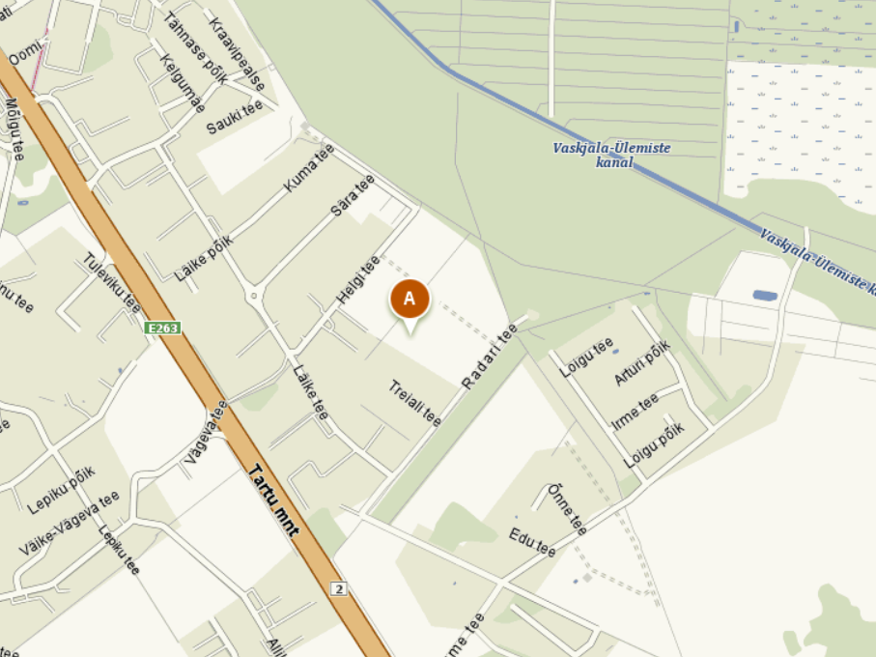

Joonis 1 - Objekti asukoht Peetri alevik, Rae vald, Harjumaa

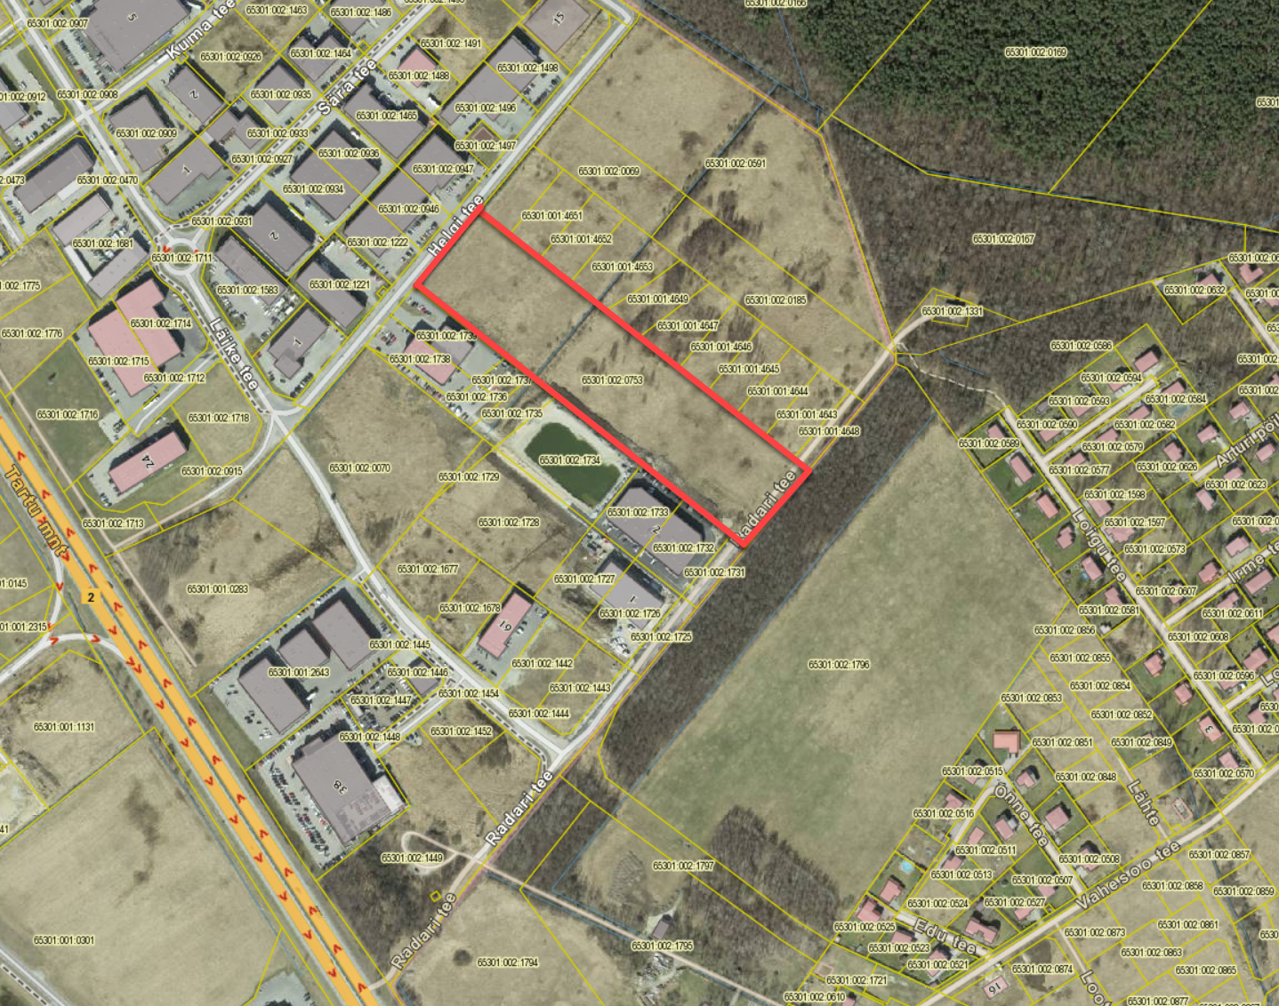

Joonis 2 - Sauki kinnistu

# Töö eesmärk

Sauki detailplaneeringu koostamise eesmärgiks on jagada Peetri alevikus Sauki kinnistu maa-ala tootmis- ja ärimaa kruntideks, määrata moodustatavatele kruntidele ehitusõiguse ulatus kuni 4-korruseliste äri- ja tootmishoonete ehitamiseks. Samuti lahendatakse juurdepääsude, liikluskorralduse, tehnovõrkudega varustamine ja haljastus.

Käesoleva liiklusanalüüsi **eesmärk on prognoosida arendustegevusest lisanduvat liikluskoormust ja liikluskoosseisu**. Samuti analüüsida, kuidas mõjutab lisanduvate autode hulk ristmike läbilaskevõimet.

# Olemasolev olukord

Planeeritav ala paikneb põhimaantee nr 2 Tallinn – Tartu – Võru – Luhamaa kontaktalas, maanteest ca 360 m kaugusel ja mõne kilomeetri kaugusel Tallinna linna piirist. Riigi põhitee nr 2 ööpäevane liiklussagedus aastal 2018 oli 26 112 a/ööp.

Planeeringuala läbib kavandatava Tallinna väikese ringtee teekoridor. Ringtee teekoridoriks on planeeritud ~50 m. Loode poolne planeeringuala piirneb Helgi teega, kaguosas läbib Sauki kinnistut Radari tee (nr 6530545), mille liigiks on muu tee.

Helgi teel on kehtestatud 30 km/h piirangu ala, Radari teel kiiruspiirangut kehtestatud ei ole.

Planeeringuala on käesoleval hetkel endine põllumaa, millel puudub väärtuslik kõrghaljastus ning hoonestus. Kinnistuid on kasutatud varasemalt põllumaana ja loodusliku rohumaana.

Tallinna linna lähedus ja hea ligipääs on muutnud ala atraktiivseks äri- ja tootmiskvartaliks. Piirkond on välja kujunenud äri- ja tootmismaade alaks. Suures ulatuses on selleks rajatud vajalik infrastruktuur teedevõrgu ja tehnovõrkude näol.

Käsitletavas piirkonnas on välja kujunenud kehtestatud planeeringutega ühtlase krundistruktuuri ja sarnaste hoonestustingimustega Mõigu tehnopark.

Lähimad ühistranspordi peatused paiknevad Tallinn – Tartu – Võru – Luhamaa maantee ääres. Peetri peatus jääb planeeritavast alast linnulennult mõõdetuna 600 m ning Annuse peatus jääb planeeritavast alast linnulennult mõõdetuna 700 m kaugusele.

Planeeritavale alale lähimad teenindusasutused (kauplus, postkontor, tankla, pank jne) asuvad Tallinna linnas Ülemiste keskuses, mis jääb planeeritavast alast ~4 km kaugusele. Rae valla keskus, Jüri alevik, jääb planeeritavast alast ~6 km kaugusele.

Maantee kaitsevööndi laius mõlemal pool äärmise sõiduraja välimisest servast on kuni 30 meetrit. Maantee omanik võib kaitsevööndi laiust põhjendatud juhul vähendada.

# Rahvaarv ja liikumisnõudlus

2018. aasta seisuga oli Rae vallas, Statistikaameti andmetel, elanikke 17 766. Peetri aleviku rahvaarv on Rae valla kodulehe andmetel kasvanud jõudsalt aastast aastasse ning oli 2015. aastal 4 392 (2010. aastal 2 407). Rae valla elanikest suur osa (ligikaudu 60%) töötab Tallinnas ja mitmed suured tööstused on kolinud Tallinnast Rae valda, mis tähendab, et pendeldamine toimub kahes suunas. Seega on liikluskoormus Rae valla ja Tallinna vahel suur ning tõenäoliselt kasvab veelgi.

Peamiseks ühenduseks on Tallinn – Tartu – Võru – Luhamaa maantee.

Joonisel 3 on kujutatud Rae valla rahvaarvu muutus alates aastast 1959. Rahvaarv on aastast 2003 sisuliselt kahekordistunud. Täpselt sama on teinud ka liiklussagedus Tartu maanteel, mis iseloomustab hästi Tallinna lähialade liikluse muutust viimasel kümnendil.

Joonis 3 - Rae valla rahvaarvu muutus

Tallinna pendelrände ulatus on ligikaudu 30 km linna keskusest. See tähendab, et Tallinnasse sisenevate riigimaanteede liiklussagedus kasvab koos Tallinna lähivaldade elanike arvuga. Seda eeldusel, et modaaljaotus ei muutu. Liiklussageduse kasvu on võimalik pidurdada paremate ühistranspordiühenduste loomisega. Samuti võib liiklussageduse kasv aeglustuda, kui inimeste töökoht oleks elukohast jalgsikäigu kaugusel.

# Liiklussagedused

Rae valla arenedes suurenevad ka liiklussagedused teedel. Maanteeameti andmetel on Tallinn – Tartu – Võru – Luhamaa maantee liiklussagedus Rae vallas kasvanud viimasel ajal jõudsasti. See näitab, et liiklussagedus üldiselt kasvab, kuid raske on öelda, kui suur osa on selles kasvus Rae vallaga seotud liiklusel.

Tabel 1 - Liiklussageduse muutused Tallinn – Tartu – Võru - Luhamaa teel

|  |  |  |
| --- | --- | --- |
| Aasta | AKÖL | Raskeliiklus |
| 2009 | 17 600 | 1 408 |
| 2010 | 18 150 | 1 271 |
| 2011 | 18 480 | 1 294 |
| 2012 | 18 053 | 1 264 |
| 2013 | 18 139 | 1 270 |
| 2014 | 21 315 | 1 705 |
| 2015 | 23 061 | 1 845 |
| 2016 | 23 143 | 1 389 |
| 2017 | 24 987 | 1 749 |
| 2018 | 26 112 | 1 567 |

Planeeringu ala ümbritsevate kohalike teede liiklussagedusi teada ei ole.

# Liiklusohutus

Teeregistri andmetel ei ole raskemaid (vigastatute ja hukkunutega) liiklusõnnetusi Helgi teel ja Radari teel toimunud. Üks raske avarii on toimunud Tallinn – Tartu – Võru – Luhamaa maantee 6-l km-l, kus 14.05.2019 toimus kokkupõrge jalakäijaga, kes sai viga. Teine avarii toimus Peetri alevikus 05.02.2015 Mõigu tee ja Tartu mnt ristmikul, kus sai viga 3 inimest. Liiklusõnnetuseks oli sõidukiga kokkupõrge küljelt, kus osales 3 sõidukit.

Liikluskindlustusfondi andmetel toimus viimase viie aasta jooksul Helgi ja Radari teel 6 asjakahjuga õnnetust.

Tabel 2 - Toimunud liiklusõnnetused Helgi ja radari teel 2015-2019

|  |  |  |  |  |  |
| --- | --- | --- | --- | --- | --- |
| **Tee** | **Kuupäev** | **Kellaaeg** | **Situatsiooni tüüp** | **Kahju liik** | **Kahju suurus** |
| Helgi tee | 16.03.2016 | 17:00 | Liiklusõnnetused teel ja ristmikul: Ristmiku ületamine ja pöörded: Kokkupõrge ristuval teel liikujaga | asjakahju | 1785 |
| Helgi tee | 13.10.2017 | Määramata | Ühesõidukiõnnetused Asja, ehitise või rajatise kahjustamine: Muu ehitise või rajatise kahjustamine | asjakahju | 1100 |
| Helgi tee | 11.01.2017 | 11:00 | Parkimisega seotud liiklusõnnetused: Tagurdades parkimiskohale või -kohalt liikuja otsasõit pargitud sõidukile | asjakahju | 609 |
| Helgi tee | 10.07.2017 | 12:33 | Parkimisega seotud liiklusõnnetused: Tagurdades parkimiskohale või -kohalt liikuja otsasõit pargitud sõidukile | asjakahju | 465 |
| Helgi tee | 12.06.2018 | Määramata | Ühesõidukiõnnetused Asja, ehitise või rajatise kahjustamine: Tee või teerajatise kahjustamine | asjakahju | 741 |
| Radari tee | 18.03.2019 | 13:00 | Liiklusõnnetused teel ja ristmikul: Muud: Tagurpidi liikuja, va parkija, kokkupõrge teise sõidukiga | asjakahju | 575 |

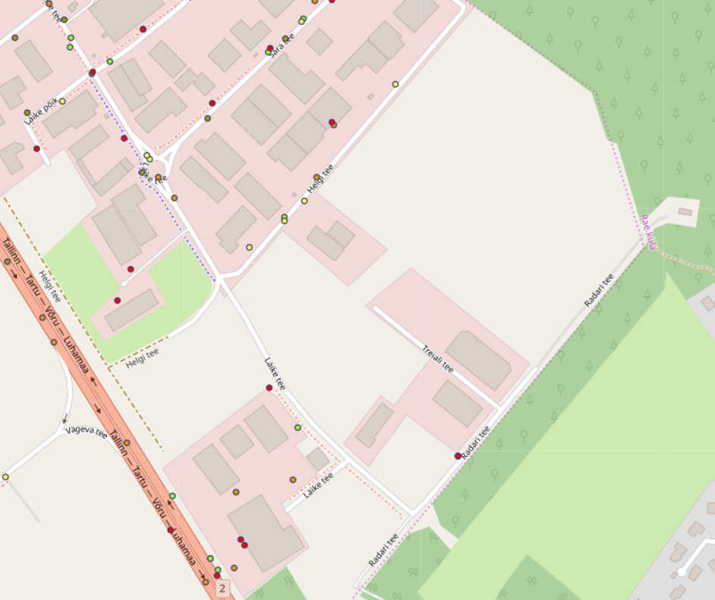

Joonis 4 - Hukkunute ja vigastatuteta toimunud liiklusõnnetused

# Ühistransport

Planeeringualale lähim bussipeatus on Peetri peatus Tallinn – Tartu – Võru – Luhamaa mnt ääres (vt Joonis 5). Peatus.ee andmetel toimub Peetri pussipeatusest 90 väljumist ööpäevas, mis teeb keskmiselt üks väljumine 7 minuti tagant.

Toetudes tabelile 3 võib väita, et Sauki planeeringuala asub väga heas ühistranspordi teeninduspiirkonnas, kuna peatus asub planeeringualast u 600 m kaugusel ning ühissõidukite intervall on alla 8 min.

Alljärgnevas tabelis on toodud Linnatänavate standardi kohased soovituslikud jalgsi käigu teepikkused.

Tabel 3 - Jalgsikäigu teepikkuse soovituslikud normid[1]

|  |  |  |  |
| --- | --- | --- | --- |
| **Peatuse asukoht** | **Suurim jalgsikäigu pikkus lähte- või sihtpunkti ja peatuse vahel (m)** | | |
|  | **Ühissõidukite intervall** | | |
| **alla 8 min** | **8–15 min** | **üle 15 min** |
| **Linnakeskus** | 500 | 400 | 300 |
| **Korruselamutega alad ja tööstusalad** | 700 | 600 | 400 |
| **Madalakorruseliste elamutega alad** | 1000 | 800 | 600 |

Sellise intervalliga on ühistransport autoga konkurentsivõimeline ning aitab vähendada sõltuvust autost. Ühistranspordi kasutatavust saaks soodustada, kui luua ühistranspordile paremad tingimused ning nimetatud peatusega luua kergliiklustee ühendus.

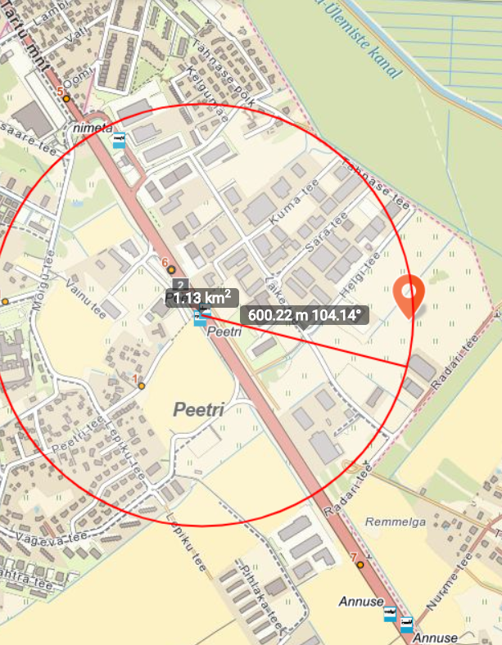

Joonis 5 - Ühistranspordi peatuse asukoht ja kaugus planeeringualast

# Liikluskorraldus ja -sagedused

Planeeringuala juurdepääsude, siseste teede ja parkimise kavandamisel on kasutatud Eesti standardit EVS 843:2016 Linnatänavad.

Tänavavõrgu planeerimisel on lähtutud olemasolevatest Helgi teest ja Radari teest, planeeritavast Tallinn väikesest ringteest ja naaberalade detailplaneeringute liikluslahendusest.

Perspektiivne Tallinna väike ringtee lõikab ära Sauki kinnistu keskosa. Mahasõidud planeeritavatele kruntidele on ette nähtud Helgi teelt ja Radari teelt.

Vastavalt Ehitusseadustikule on perspektiivse Tallinna vaikese ringtee tee kaitsevöönd äärmise sõiduraja välimisest servast 30 meetrit. Maantee omanik võib kaitsevööndi laiust põhjendatud juhul vähendada.

Helgi ja Radari tee kaitsevöönd on 10 m äärmise sõiduraja välimisest servast.

# Detailplaneeringu genereeritud liiklus

Liikluse kasvu riigiteede ristmikele ehk planeeringu genereeritud liiklust arvestatakse planeeringus kavandatud parkimiskohtade ja külastamise sageduse põhjal päevas.

Detailplaneeringus on kokku 335 parkimiskohta, neist 133 on juurdepääsuga Helgi teelt ja 202 on juurdepääsuga Radari teelt.

Sõidukite parkimine detailplaneeringualal on ette nähtud krundisiseselt. Parkimisalasid avalikult kasutatavate teede äärde ei kavandata ning avalikult kasutatavate teede ääres parkimine toimub vajadusel liiklusseadusega sätestatud korras.

Kui piirkonda ei tule mõnd kaubanduskeskust, siis võib eeldada, et parkimiskohad hommikul täituvad ja õhtul tühjenevad. Tõenäoliselt liiguvad sõidukid hommikul tööle ja õhtul tagasi. Planeeritud parkimiskohtade arvu järgi võib hinnata, et liiklussagedus kasvab planeeringualaga seotult kokku 670 sõiduki võrra päevas. Helgi teele lisandub 266 ja Radari teele 404 sõidukit ööpäevas.

Arvestades kõige negatiivsema stsenaariumiga, kus kõik parkimiskohad täituvad ja tühjenevad tipptunni jooksul eelpool toodud mahus, võib planeeritud parkimiskohtade arvu põhjal hinnata, et ristmike koormus planeeringualaga seoses kasvab maksimaalselt Helgiteel 133 ja Radari teel 202 sõiduki võrra tipptunnis.

Kuna planeeringualale on kavandatud tootmis- ja äripinnad, siis võib eeldada, et planeeritav ala genereerib lisaks ka raskeliiklust. Arvestades sarnase kasutusega hoonete raskeliikluse mahtu (1,3 veoautot suletud brutopinna 1 000 m2 kohta) võib öelda, et raskeliiklust lisandub liiklussagedusele 32 veoautot ööpäevas Helgi teele ja 24 veoautot ööpäevas Radari teele.

Stsenaarium, kus planeeringuala liiklus hommikuse/õhtuse tipptunni jooksul on ligikaudu 340 autot, on väga ebatõenäoline. Võttes arvesse olemasolevat maakasutust ja liiklust, siis kohalike teede ristmikud on piisavad lisanduva liikluse teenindamiseks. Tallinna väikese ringteega seotud ristumiste liikluse mahud selguvad koostatava Tallinna väikese ringtee eelprojekteerimise käigus.

Riigiteega ühendub planeeringuala Tallinn – Tartu – Võru – Luhamaa teega läbi ühendustee 1134. Viimane on maanteega ühendatud kahe ristmikuga – parempööretega või foorristmiku kaudu. Samas asub planeeringuala ristumisest riigiteega küllalt kaugel ja osatähtsus on planeeringualal väike, sest selle ristumise taga on palju teisi olemasolevaid hooneid ja arendusalasid.

Kuna Tallinna väikese ringtee ristumisi ja ühendusteid ei ole veel paigas, siis on raske hinnata liikluse jaotumist neil ning planeeringuala mõju tulevastele ristmikele.

# Kokkuvõte ja soovitused

Sauki kinnistu detailplaneering asub riigitee nr 2 Tallinn Tartu – Võru – Luhamaa mõjupiirkonnas. Detailplaneeringuala läbib Tallinna väikese ringtee trassi koridor, mille eelprojekti käesoleval ajal koostatakse.

Planeeringuga seoses tekib liiklust juurde 670 sõidukit ööpäevas. Kuna planeeringu ala on jagatud kaheks Tallinna väikese ringtee trassiga, siis juurdepääsud planeeringu erinevatele aladele on erinevatelt teedelt Helgi teelt ja Radari teelt. Helgi teele lisandub seoses planeeringu realiseerimisega 266 sõidukit ööpäevas ja Radari teele 404 sõidukit ööpäevas.

Võttes arvesse olemasolevat maakasutust ja liiklust, siis kohalike teede ristmikud on piisavad lisanduva liikluse teenindamiseks.

Kuna Tallinna väikese ringtee ristumisi ja ühendusteid ei ole veel paigas, siis on raske hinnata liikluse jaotumist neil ning planeeringuala mõju tulevastele ristmikele. Tallinna väikese ringteega seotud ristumiste liikluse mahud selguvad koostatava Tallinna väikese ringtee eelprojekteerimise käigus.

Liikluskorralduslikud soovitused planeeringu liiklusohutuse tagamiseks:

1. Parkimist mitte kavandada sellisel kujul, et parkimiskohale või -kohalt manööverdamine toimuks juurdepääsu teel;
2. Läbivatel sirgetel teedel rakendada liikluse rahustamise meetmeid;
3. Parkimisaladele näha ette jalakäijate liikumise alad, et jõuda parklast ohutult hooneni.

Liiklusuuringu koostas:

Roland Mäe

03.03.2020

1. Standard EVS 843:2016 Linnatänavad